Памятка организатора по проведению школьного этапа всероссийской олимпиады школьников по информатике

среди обучающихся 5-6-х классов

Олимпиада проводится в один компьютерный этап. Практическая часть с использованием компьютерной алгоритмической среды «Виртуальные лаборатории по информатике» и содержит пять задач, результатом решения которых является запись решения в виде программы, предполагаемой компьютерной алгоритмической средой учебного назначения.

Время выполнения практической части олимпиады 60 минут, рекомендуемое время для решения одной задачи – 12 минут. Время может быть распределено иначе по желанию учащегося.

Интерактивный задачник по информатике реализован как комплекс из 6-ти виртуальных лабораторий:

1. | Взвешивания; | 4. | Переправы;
2. | Перекладывания; | 5. | Разъезды;
3. | Переливания; | 6. | Черные ящики.

Инструкция по запуску алгоритмической среды:
До начала олимпиады необходимо:
- Создать на рабочем столе папку Олимпиада;
- Создать в папке Олимпиада папку Задания и скопировать полученные задания олимпиады в эту папку;
- Создать в папке Олимпиада папку Решения (для сохранения учащимися записи решения в виде программы);
- Скачать среду «Виртуальные лаборатории по информатике» (6 самораспаковывающихся архивов), используя ссылку:
http://school-collection.edu.ru/catalog/rubr/473cf27f-18e7-469d-a53e-08d72f0ec961и сохранить в папку «Олимпиада»;
- Первый архив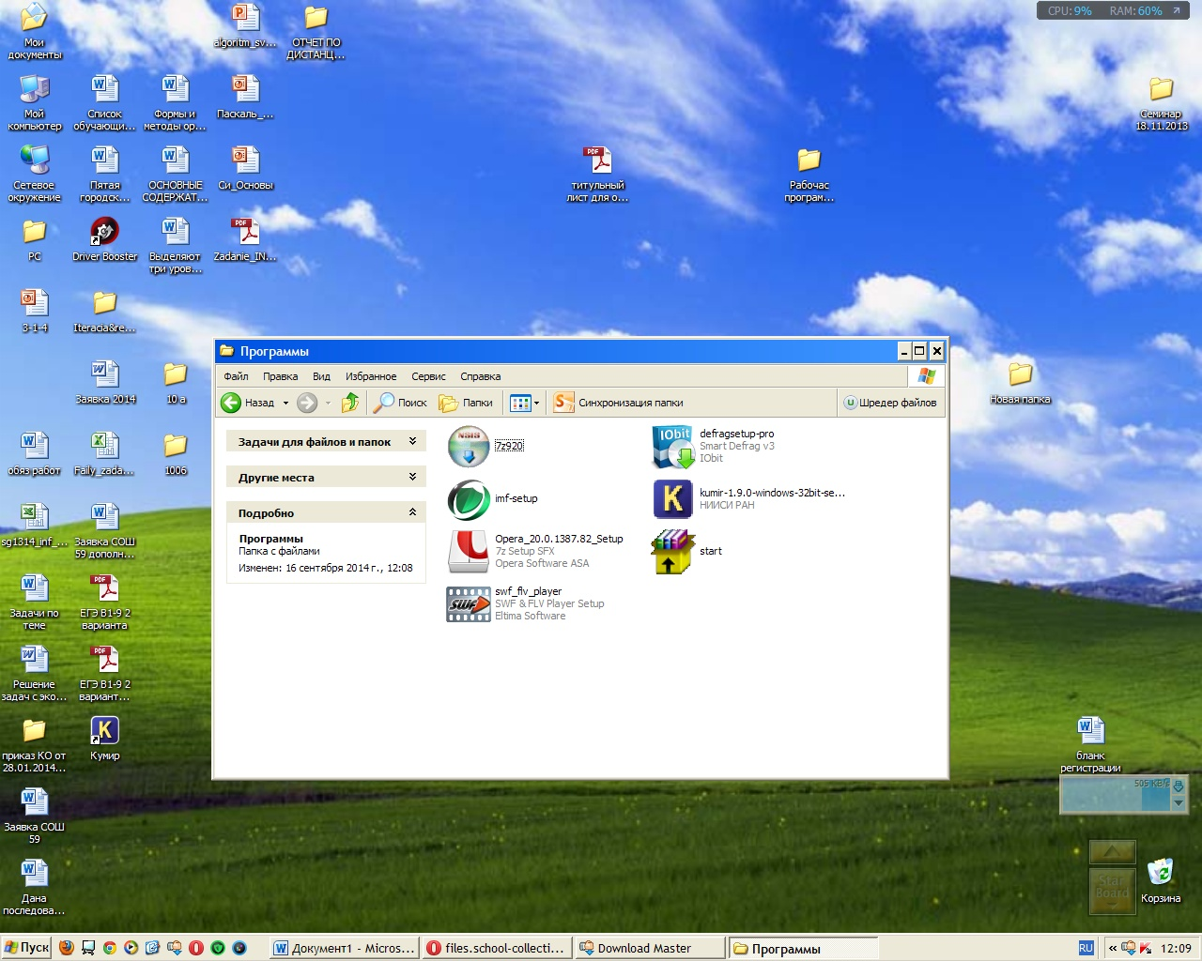распаковать в папку Взвешивания;
- Из папки Взвешивания удалить папку МАТЕРИАЛЫ К УРОКАМ и файл Start-Lab-Scales2;
- Для решения задачи на взвешивание запускается файл Start-Lab-Scales из папки Взвешивание; Для того, чтобы выбрать задачу, необходимо выбрать пункт меню Загрузить и выбрать задачу из папки Задания;
- Все решения ОБЯЗАТЕЛЬНО сохраняются в папке Решения (чтобы сохранить свое решение необходимо выбрать пункт меню Сохранить)в формате:
Y | Z | N | N | N | P | P | Nz
- Y – это класс учащегося (5 или 6);
- Z – БУКВА (СОШ пишут – Ш, гимназия – Г, лицей – Л);
- NNN – это номер ОУ (если номер не трехзначный впереди ставятся нули)
- PP – номер учащегося с ведомостью учреждения (01, 02 и т.д.);
- Nz – номер задачи.
- В третьей задаче необходимо сохранить три решения 3_1, 3_2, 3_3
Y | Z | N | N | N | P | P | 3_1
Y | Z | N | N | N | P | P | 3_2
Y | Z | N | N | N | P | P | 3_3
- Выход из программы осуществляется при нажатии на соответствующий пункт меню Выход.
- С остальными пятью архивами выполнить действия 5-9, распаковывая каждый в отдельную папку в соответствии с именем лаборатории;
Среда запускается учащимися по команде организатора в аудитории. По завершении олимпиады учащийся должен представить организатору результаты выполнения заданий, которые фиксируются в Протоколе школьного этапа олимпиады по информатике.
Работы всех учащихся вместе с формой протокола сдачи файлов в аудитории остаются в школе для последующей апелляции.
Протокол олимпиады «ОРГАНИЗАТОРАМ_ Форма протокола для проверки» (ГДЕ ОБЯЗАТЕЛЬНО ПРОПИСЫВАЮТСЯ полностью ФИО участника олимпиады и ФИО учителя) в электронном виде отправляются на адрес электронной почты руководителя районного методического объединения учителей информатики.

Отправить ИТОГОВЫЙ протокол школьного этапа по информатике 5-6 классов необходимо 16 октября (не позднее 16:00 часов) и позвонить Руководителю своего РМО об отправке файлов работ и протоколов.
Адреса электронных ящиков для отправки итоговых протоколов школьного этапа:

Волжский район: rezepovave@mail.ru
Заводской район: olympiad.inf@gmail.com
Кировский Район: olga-korotun@yandex.ru
Ленинский район: olimp.informatika@yandex.ru
Немуниципальные школы: nababanina@gmail.com
Октябрьский район: olgdemin@yandex.ru
Фрунзенский район: sar.bosov@mail.ru
Немуниципальные школы: nababanina@gmail.com
Школы, подведомственные комитету по образованию: nababanina@gmail.com

Проверка заданий Олимпиады: за верный алгоритм выставляется балл, соответствующий заданию. Результат участника определяется как сумма баллов. На основе суммы баллов строится рейтинг участников, и среди участников, набравших не менее 50% от максимально возможного количества баллов, определяются победители и призеры среди обучающихся 5-ой и 6-ой параллели отдельно.

